**ENGLISH WORKSHEET**

**5th   GRADE OF PRIMARY SCHOOL**

|  |  |  |  |
| --- | --- | --- | --- |
| **Student Name** |  | | **Grade:** 5th grade |
| **Date:** Week 4 |
| **Unit: 1** | *“My World”* | | |
| **O.A.(s):** | **OA 1**4 Completar y escribir, de acuerdo a un modelo y con apoyo de lenguaje visual con el propósito de compartir información en torno a los temas del año. | | |
| **Objective** | To identify vocabulary related with school objects | | |
| **Teacher:** | Constanza Caneo Zamora  **constanza.caneo@colegio-patriciomekis.cl** | **Subject:** | English |

1. **Look at the pictures and choose the correct option ( Mira las imágenes y escoge la opción correcta)**

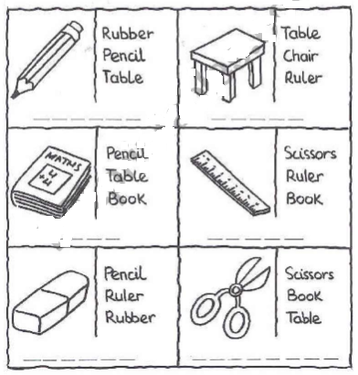

1. 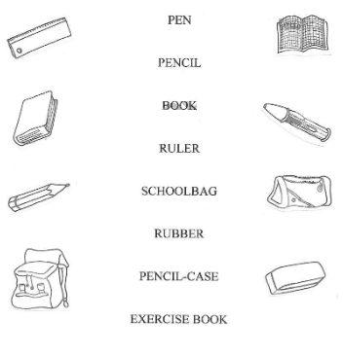**Match the following school objects. ( Une los objetos de la sala según corresponde)**
2. **Unscramble the following words and write the Spanish meaning. ( Ordena las siguientes palabras “OBJETOS DE LA SALA” y luego escribe el nombre de la palabra en español)**

**Ejemplo:**

|  |  |  |
| --- | --- | --- |
| **Unscramble** | **Word** | **Spanish Word** |
| **CILPEN** | **PENCIL** | **LAPIZ** |
| **OOKB** |  |  |
| **RLERU** |  |  |
| **NEP** |  |  |
| **BAGSCHOOL** |  |  |